**财务系统报销注意事项**

1.财务报销系统上传车票、发票等原始凭证时，注意不要遮盖住车次、金额等信息。先上传原始凭证再按照鱼鳞式粘贴报销。**（先上传再粘贴）**

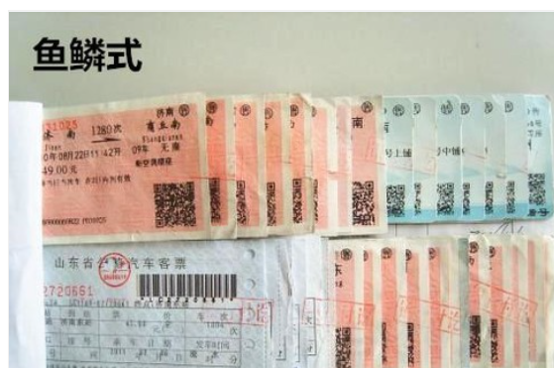

2.手机拍照上传附件时，请将照片转为PDF格式上传，保证格式规范性。

3.关于报销使用发票要求和财务报销票据粘贴说明详见财务处网站报销指南。[报销指南 - 皖北卫生职业学院 (wbws.edu.cn)](https://www.wbws.edu.cn/index.php?a=lists&catid=189)

**差旅费报销说明：**

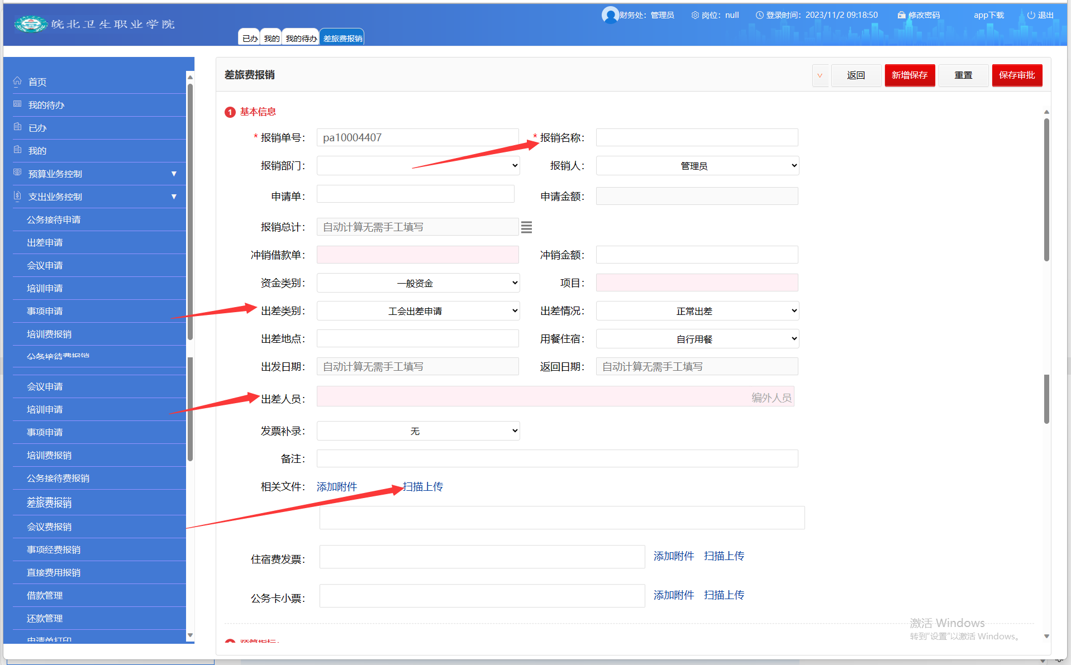

必填项说明：

1. 报销名称：即报销事由，如参加××会议费用报销
2. 出差类别：根据报销性质选填，没有相符类别可选填常规出差
3. 出差人员：添加报销人员姓名
4. 相关文件：扫描上传：通过高拍仪扫描上传车票、发票、会议通知、差旅费审批单等

添加附件：手机拍照转成PDF格式上传

**注**：**参加会议、培训报销等，在差旅费报销时要附会议、培训通知**

1. 预算指标：选填学院日常公用经费

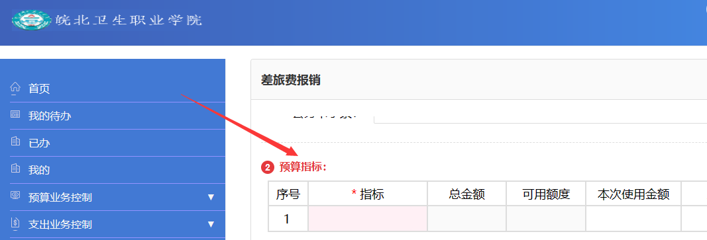

1. 差旅费明细

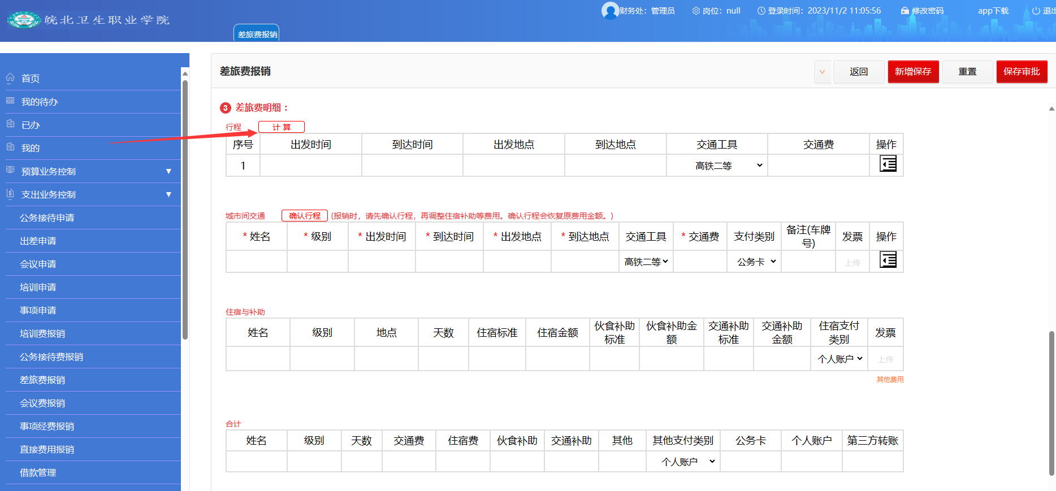

6.1行程：来回行程均需填写，如有中转，中转站点也需填写。交通费指车票实际金额

例：从宿州到蚌埠，蚌埠到合肥。合肥到蚌埠，蚌埠回宿州

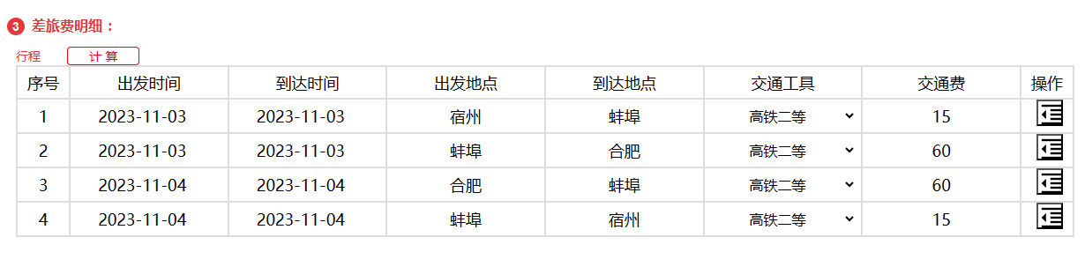

**输完后点击计算**

6.2城市间交通

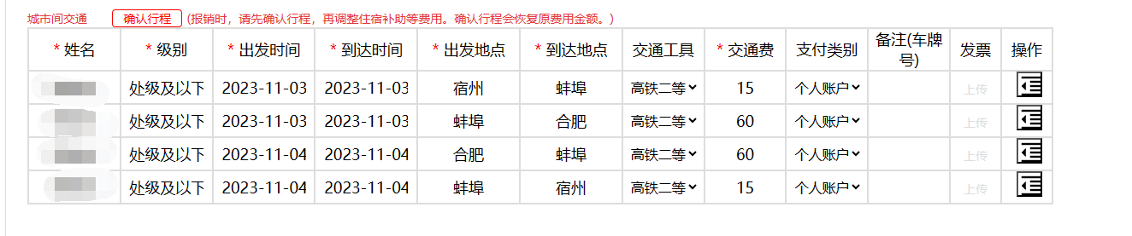

城市间交通点击计算后自动生成，不需手动修改

6.3住宿与补助

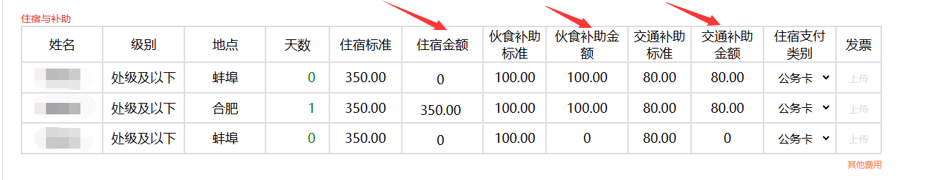

* 住宿标准、伙食补助标准、交通补助标准为定额不可修改不用填写；
* 住宿金额为住宿发票实际金额，若培训学习等包吃住，住宿金额填0；
* 伙食补助金额为出差实际天数×100

（实际天数指自然天数，如11月1日至11月3日，出差天数为三天）；

* 交通补助金额只报销一来一回，即2×80

（当天往返的交通补助只报销单趟80元）；

**注：因培训、会议出差伙食补助只报销来回两天，不按照实际天数报销**

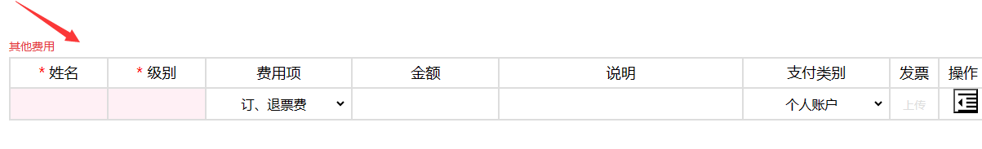

若是有订、退费用、培训费等其他费用，点击其他费用新增，并在说明栏中备注说明

6.5合计

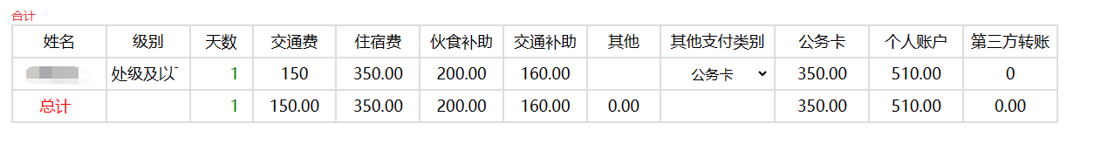

合计金额与实际报销金额一致即可，若金额不符，手动修改后再点击计算可更新金额

1. 支付信息

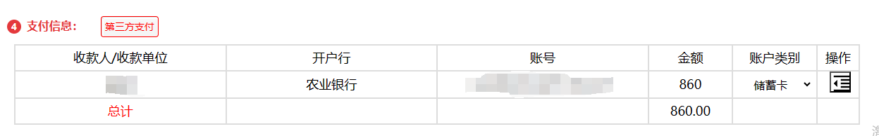

选择收款人、账户类别，保证金额与实际报销金额一致即可，若金额不符，手动修改后再点击计算可更新金额。

**绩效报销说明：**

部分绩效上传需同时上传财务报销系统和U8系统

报销系统绩效上传流程：直接费用报销→业务类别（选填“自定义绩效”）→下载自定义绩效模板（填写＋经办人签字并上传）→预算指标填写（选填“绩效”）→保存审批